ASSUNTO: INDICO AO EXMO. SR. PREFEITO MUNICIPAL, DR. PAULO DE OLIVEIRA E SILVA, PROVIDÊNCIAS RELACIONADAS AO TRÂNSITO PRÓXIMO AO COLÉGIO DELTA NOBRE E À ESCOLA ERNANI CALBUCCI.
DESPACHO

SALA DAS SESSÕES____/____/_____
PRESIDENTE DA MESA
INDICAÇÃO Nº DE 2023

SENHOR PRESIDENTE,
SENHORES (as) VEREADORES (as),

Considerando a reclamação solicitando providências em relação ao trânsito, próximo de duas escolas no Tucura Ernani Calbucci e Colégio Delta Nobre, visando a segurança dos alunos que frequentam ambos estabelecimentos de ensino na Rua José Matias no Tucura.
INDICO AO EXMO. SR. PREFEITO MUNICIPAL, DR. PAULO DE OLIVEIRA E SILVA que estude junto à Secretaria competente a possibilidade de refazer as pinturas de solo, uma lombada ou faixa elevada e ainda a viabilidade de a Rua se tornar mão única de sentido devido ao fluxo intenso, principalmente em horários de pico e as duas unidades de ensino. Essas foram reivindicações que chegaram até meu gabinete.

SALA DAS SESSÕES “VEREADOR SANTO RÓTOLLI”, em 22 de maio de 2023.

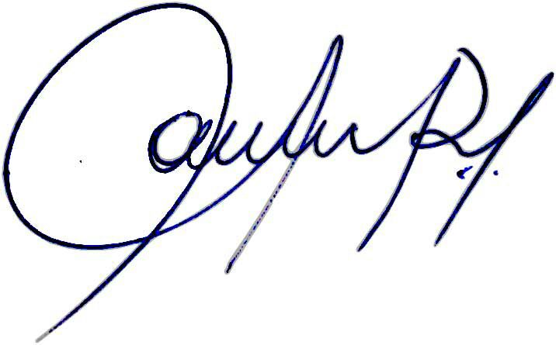

Vereadora e Investigadora da Polícia Civil Sonia Regina Rodrigues Módena
“Sonia Módena”
Presidente da Comissão de Ética, Presidente da Comissão de Defesa e Direito dos Animais e membro da Frente Parlamentar da Agricultura e Agronegócio.

